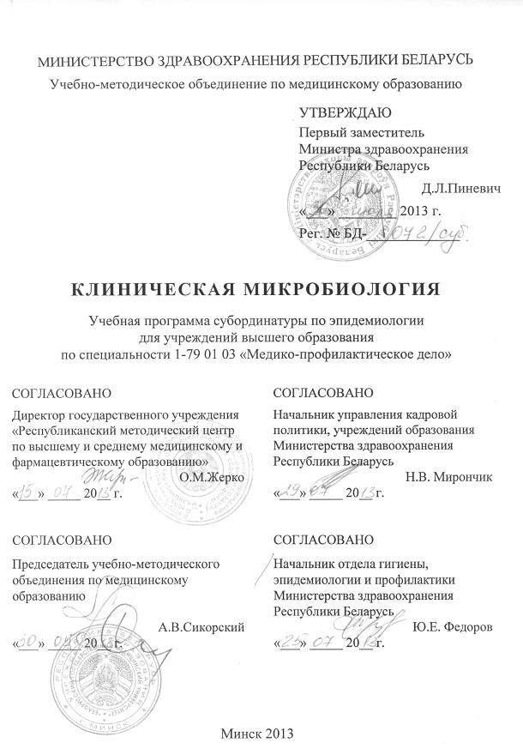

СоставителИ:
Т.А. Канашкова, заведующая кафедрой микробиологии, вирусологии, иммунологии учреждения образования «Белорусский государственный медицинский университет», кандидат медицинских наук, доцент;
В.А. Молочко, доцент кафедры микробиологии, вирусологии, иммунологии учреждения образования «Белорусский государственный медицинский университет», кандидат медицинских наук, доцент;
В.В. Слизень, доцент кафедры микробиологии, вирусологии, иммунологии учреждения образования «Белорусский государственный медицинский университет», кандидат медицинских наук, доцент;
Н.Н.Левшина, заведующая микробиологической лабораторией государственного учреждения «Минский городской центр гигиены и эпидемиологии»

Рецензенты:
Кафедра эпидемиологии и микробиологии государственного учреждения образования «Белорусская медицинская академия последипломного образования»;
В.А. Горбунов, директор государственного учреждения «Республиканский научно-практический центр эпидемиологии и микробиологии», кандидат медицинских наук, доцент

Рекомендована к утверждению в качестве учебной:
Кафедрой микробиологии, вирусологии, иммунологии учреждения образования «Белорусский государственный медицинский университет»
(протокол № 13 от 22.05.2013 г.);
Научно-методическим советом учреждения образования «Белорусский государственный медицинский университет»
(протокол № 9 от 29.05.2013 г.);
Секцией по специальности 1-79 01 03 «Медико-профилактическое дело» Учебно-методического объединения по медицинскому образованию
(протокол № 3 от 30.05.2013 г.)

Пояснительная записка
Клиническая микробиология – учебная дисциплина, содержащая систематизированные научные знания по этиологии, патогенезу, иммунологии, принципах и методах диагностики оппортунистических микробных заболеваний, внутрибольничным инфекциям, микробиологическому обоснованию и контролю противомикробных мероприятий в организациях здравоохранения.
Во второй половине XX и начале XXI вв., в результате эволюции микроорганизмов и общества, увеличился удельный вес оппортунистических инфекций у иммуносупрессированных людей. Все больше возрастает численность «групп риска» по вероятности развития оппортунистических инфекций, так как повышается уровень воздействия вредных экологических и производственных факторов, расширяется арсенал медицинских инвазивных вмешательств, иммуносупрессивных методов и препаратов.
Возбудителями оппортунистических инфекций чаще всего являются условно-патогенные микроорганизмы (УПМ), в том числе представители нормальной микрофлоры человека. Некоторые УПМ, особенно те их виды, которые широко циркулируют во внешней среде, приобретают ряд биологических особенностей, в том числе устойчивость к антимикробным препаратам, позволяющих им по эпидемической значимости приближаться к категории облигатно-патогенных микроорганизмов.
Учебные программы дисциплины «Микробиология, вирусология, иммунология» и учебники по этой дисциплине в основном сориентированы на облигатно-патогенные микроорганизмы. Особенности этиологии и патогенеза заболеваний, вызываемых УПМ, требуют применения иных диагностических подходов и критериев.
Особенность учебной программы дисциплины «Клиническая микробиология» субординатуры по эпидемиологии состоит в изучении актуальных оппортунистических бактериальных инфекций и наиболее значимых вирусных инфекций с учетом эпидемической ситуации в стране и мире. В результате изучения дисциплины студенты приобретают теоретические знания и практические навыки, необходимые врачу медико-профилактического профиля в профессиональной деятельности.
Цель преподавания и изучения дисциплины «Клиническая микробиология» в субординатуре по эпидемиологии заключается в углубленной профессиональной подготовке студентов в направлениях клинико-эпидемиологического анализа, лабораторной диагностики оппортунистических инфекций и оценки роли условно-патогенных микроорганизмов в патологии человека.
Задачи изучения дисциплины состоят в приобретении студентами академической компетенции, основу которой составляет способность к самостоятельному поиску учебно-информационных ресурсов, овладению и осмыслению знания:
- биологии и роли условно-патогенных микроорганизмов в этиологии и патогенезе оппортунистических инфекций человека;
- принципов и алгоритмов микробиологической диагностики оппортунистических инфекций;
- критериев этиологической значимости условно-патогенных микроорганизмов;
- этиологической структуры и методов микробиологической диагностики внутрибольничных инфекций бактериальной и вирусной природы.
Задачи преподавания дисциплины состоят в формировании социально-личностной и профессиональной компетенции, основа которой заключается в знании и применении:
- диагностических алгоритмов микробиологических исследований различных видов биологического материала;
- интерпретации результатов микроскопических, бактериологических, серологических и молекулярно-биологических исследований.
В отличие от учебной программы курса по выбору «Клиническая микробиология» в учебной программе дисциплины «Клиническая микробиология» расширен перечень заболеваний, подлежащих изучению, объем материала по отдельным темам, увеличен объем лабораторной работы и количество часов для её выполнения.
Основные теоретические знания по клинической микробиологии студенты совершенствуют при самостоятельной работе с литературой, участии в работе научных обществ, конференций, подготовке докладов для научно-практических конференций, изучении информации в сети Интернет. Основные практические навыки и умения – при самостоятельной работе в микробиологических лабораториях организаций здравоохранения под контролем преподавателя кафедры.
Преподавание и успешное изучение дисциплины «Клиническая микробиология» в субординатуре по эпидемиологии осуществляется на базе приобретенных студентом знаний и умений по разделам следующих дисциплин:
Медицинская биология и общая генетика. Биологические основы жизнедеятельности человека. Уровни организации жизни: молекулярно-генетический, клеточный, организменный, популяционно-видовой, биогеоценотический. Биология клетки. Размножение. Наследственность и изменчивость. Вопросы эволюции. Человек и биосфера. Функции биосферы в развитии природы Земли и поддержании динамических равновесий. Биологические аспекты экологии человека. Биологические основы паразитизма трансмиссивных заболеваний. Паразитические формы в животном мире. Протозоология. Биология простейших.
Медицинская и биологическая физика. Медицинские приборы и аппаратура, используемые в микробиологии. Микроскоп. Электронный микроскоп. Специальные приемы микроскопии. Концентрационная колориметрия. Нефелометрия. Ультрафиолетовое излучение и его применение. Люминесценция.
Анатомия человека. Строение тела человека, составляющих его систем, органов, тканей. Половые и возрастные особенности организма.
Гистология, цитология, эмбриология. Методы гистологических и цитологических исследований. Цитология. Строение и размножение эукариотических клеток. Кровь и лимфа. Рыхлая соединительная ткань. Эпителиальные ткани. Органы кроветворения и иммунной защиты (центральные и периферические), строение, иммуногенез. Морфологические основы иммунных реакций.
Общая химия. Химические элементы и их соединения. Химические реакции.
Биоорганическая химия. Неорганические и органические химические соединения. Элементы аналитической химии, синтез и модификация полезных химических соединений.
Биологическая химия. Строение, функции и обмен аминокислот, нуклеиновых кислот, белков, углеводов, липидов. Биосинтез нуклеиновых кислот и белков. Энергетический обмен в клетке. Клеточные мембраны. Пассивный и активный транспорт веществ через мембранные структуры клеток. Основы молекулярной генетики.
Микробиология, вирусология, иммунология. Классификация, морфология, физиология, генетика, экология и эволюция микроорганизмов. Основы учения об инфекции и микробиологические основы противомикробных мероприятий. Основы общей иммунологии: естественный иммунитет, противоинфекционный иммунитет, аллергия, иммунологическая толерантность, трансплантационный иммунитет. Иммунодиагностика, иммунотерапия и иммунопрофилактика инфекционных болезней. Иммунопатология, клиническая и экологическая иммунология. Биология вирусов. Общие закономерности вирусных инфекций и противовирусного иммунитета. Этиология, патогенез, иммунитет, микробиологическая диагностика, иммунопрофилактика и иммунотерапия основных бактериальных, вирусных, грибковых и протозойных болезней человека. Основы клинической и эпидемиологической микробиологии. Санитарная микробиология: микрофлора объектов среды обитания человека, санитарно-показательные микроорганизмы, методы санитарно-микробиологического анализа.
Нормальная физиология. Организм и его защитные системы. Основные принципы формирования и регуляции физиологических функций. Кровь (лейкоциты, функции отдельных видов лейкоцитов), лимфа, тканевая жидкость; группы крови – агглютиногены, агглютинины; гемолизины; резус-фактор. Пищеварение – значение микрофлоры кишечника. Железы внутренней секреции – значение тимуса, его роль в иммунологических реакциях.
Фармакология. Фармакодинамика лекарственных средств. Основные принципы действия лекарственных веществ. Побочное и токсическое действие лекарственных веществ. Вещества, влияющие на процессы воспаления и аллергии. Противомикробные и противопаразитарные средства: антисептические, дезинфицирующие, химиотерапевтические.
Патологическая анатомия. Воспаление – понятие и биологическая сущность. Этиология и патогенез, морфология, классификация (банальное воспаление, специфическое воспаление). Иммунологические процессы: морфология иммуногенеза, местные аллергические реакции, аутоиммунные болезни. Морфология ряда болезней инфекционного и аллергического происхождения.
Патологическая физиология. Этиология. Учение о патогенезе. Болезнетворное воздействие факторов внешней среды (биологические факторы – вирусы, бактерии, простейшие). Роль реактивности организма в патологии. Аллергическая реактивность организма. Патологическая физиология инфекционного процесса.
В результате изучения дисциплины студент должен:
знать:
- оппортунистические инфекции: распространение, условия возникновения;
- биологию и роль условно-патогенных микроорганизмов в развитии оппортунистических инфекций;
- биологию и роль в патологии человека эпидемически значимых вирусов;
- диагностические алгоритмы микробиологических исследований различных видов биологического материала;
- критерии этиологической значимости условно-патогенных микроорганизмов;
- автоматизированные системы микробиологических исследований;
- значение нормальной микрофлоры организма человека, причины развития, принципы диагностики и коррекции дисмикробиозов (дисбактериозов);
- этиологическую структуру и методы микробиологической диагностики внутрибольничных инфекций, госпитальные эковары возбудителей;
- механизмы формирования и методы контроля устойчивости микробов к антибиотикам и антисептикам, спектр резистентности и чувствительности эпидемических клонов возбудителей внутрибольничных инфекций;
- методы лабораторной диагностики вирусных инфекций, индикации, идентификации и типирования вирусов;
уметь:
- организовать преаналитический этап микробиологических, иммунологических и молекулярно-биологических исследований;
- выполнять постановку и интерпретировать результаты микробиологических, иммунологических и молекулярно-биологических исследований;
- выполнять постановку и оценку результатов определения чувствительности бактерий к антибиотикам, антисептикам, дезинфектантам;
владеть:
- навыками безопасной работы с биологическим материалом;
- техникой приготовления микробиологических мазков и их окрашивания;
- техникой световой иммерсионной микроскопии с описанием результатов;
- техникой количественного бактериологического анализа;
- техникой постановки серологических реакций агглютинации (РА) пассивной гемагглютинации (РПГА), связывания комплемента (РСК), иммунофлюоресценции (РИФ), торможения гемагглютинации (РТГА), нейтрализации (РН);
- техникой постановки твердофазного иммуноферментного анализа (ИФА);
- техникой постановки полимеразной цепной реакции (ПЦР).
Характеристика используемых методов обучения
Обучение студентов осуществляется преимущественно в форме практических (лабораторных) занятий.
На практических (лабораторных) занятиях студентами изучаются и осваиваются:
- классические и современные методы микробиологических, вирусологических и серологических исследований;
- количественный бактериологический метод исследования различных видов биологического материала;
- автоматизированные и молекулярно-генетические методы индикации, идентификации и определения антибиотикорезистентности микроорганизмов;
- приемы безопасной работы с биологическим материалом, живыми культурами микроорганизмов, способы обеззараживания отработанных материалов.
Контроль подготовки студентов осуществляется в виде защиты отчета по лабораторной работе. Текущая аттестация проводится в соответствии с учебным планом в форме зачета в 11 семестре.
Всего на изучение дисциплины «Клиническая микробиология» отводится 94 академических часа, из них 58 аудиторных часов и 36 часов самостоятельной работы.

Примерный тематический план учебных занятий
Наименование темы | Количество часов аудиторных занятий
Наименование темы | лекций | практи-ческих (лабора-торных)
1. Клиническая микробиология. Оппортунистические инфекции. Внутрибольничные инфекции | 2 | –
2. Микробиологическая диагностика локализованных гнойно-септических инфекций | – | 7
3. Микробиологическая диагностика оппортунистических инфекций респираторного тракта | – | 7
4. Микробиологическая диагностика бактериальных менингитов | – | 4
5. Микробиологическая диагностика сепсиса | – | 3
6. Микробиологическая диагностика оппортунистических инфекций урогенитального тракта | – | 7
7. Микробиологическая диагностика оппортунистических острых кишечных инфекций | – | 4
8. Дисбактериоз. Микробиологические показатели, диагностика | – | 3
9. Вирусологическая диагностика острых респираторных вирусных инфекций. Вирусы гриппа. Аденовирусы. Вирусы герпеса | – | 7
10. Вирусологическая диагностика острых кишечных вирусных инфекций. Энтеровирусы. Ротавирусы | – | 7
11. Вирусологическая диагностика вирусных гепатитов и ВИЧ-инфекции | – | 7
Всего часов: | 2 | 56

Содержание учебного материала
1. Клиническая микробиология. Оппортунистические инфекции. Внутрибольничные инфекции
Задачи клинической микробиологии. Объекты исследования. Условно-патогенные микроорганизмы: систематическое положение, характеристика. Оппортунистические инфекции: распространение, условия возникновения, факторы риска, особенности этиологии и патогенеза, принципы и методы микробиологической диагностики.
Виды клинических материалов для исследования, правила и условия взятия, транспортировки и обработки. Виды исследований. Количественный бактериологический метод. Критерии оценки этиологической значимости выделенных микробов.
Внутрибольничные инфекции (ВБИ), определение, причины распространения, условия развития, этиологическая структура. Облигатно- и условно-патогенные микробы – возбудители ВБИ. Госпитальные (больничные) эковары возбудителей. Микробиологическая диагностика ВБИ, принципы профилактики. Молекулярно-биологические методы в диагностике ВБИ. Противомикробный режим в организациях здравоохранения.
2. Микробиологическая диагностика локализованных гнойно-септических инфекций
Этиологическая структура локализованных гнойно-септических инфекций (ГСИ) кожи и подкожной клетчатки: первичных (фурункулов, абсцессов и др.), раневых (травматических, ожоговых, послеоперационных); ГСИ полостей (суставной, плевральной, брюшной, перикардиальной), внутренних органов и тканей. Характеристика условно-патогенных микроорганизмов – возбудителей ГСИ. Методы микробиологической диагностики. Культуральный метод. Материал для исследования, правила забора, доставки и обработки. Схема исследования (этапы). Критерии оценки этиологической значимости выделенных микробов, определение чувствительности к антибиотикам. Микробиологический мониторинг устойчивости бактерий – возбудителей ГСИ – к антибиотикам, антисептикам и дезинфектантам.
3. Микробиологическая диагностика оппортунистических инфекций респираторного тракта
Нормальная микрофлора полости рта, носа, глотки. Инфекции верхних дыхательных путей: фарингит, тонзиллит, назофарингит, синусит; воспаление среднего уха. Характеристика основных возбудителей. Правила взятия материала при инфекциях верхних дыхательных путей, методы диагностики, их значимость.
Этиологическая структура и характеристика основных возбудителей инфекционно-воспалительных заболеваний бронхолегочной системы: пневмоний, бронхитов, плевритов. Острые и хронические процессы, внебольничные и госпитальные.
Методы микробиологической диагностики оппортунистических бронхолегочных инфекций. Материал для исследования (мокрота, аспираты, лаваж, плевральная жидкость и пр.), правила забора, транспортировки и обработки. Микроскопическое исследование, значимость, интерпретация результатов. Культуральный метод. Схема исследования (этапы). Критерии оценки этиологической значимости выделенных микробов, определение чувствительности к антибиотикам.
4. Микробиологическая диагностика бактериальных менингитов
Характеристика возбудителей бактериальных менингитов, первичных и вторичных. Методы микробиологической диагностики. Культуральный метод. Материал для исследования, правила и методы забора и доставки. Схема исследования (этапы). Критерии оценки этиологической значимости выделенных микробов, определение чувствительности к антибиотикам. Экспресс-методы диагностики менингитов (микроскопический, серологический, ПЦР).
5. Микробиологическая диагностика сепсиса
Бактериемия, сепсис (септицемия, септикопиемия). Характеристика условно-патогенные микробов – основных возбудителей сепсиса. Методы микробиологической диагностики. Культуральный метод, правила забора материала, схема исследования. Критерии оценки этиологической значимости выделенных микробов, определение чувствительности возбудителей сепсиса к антибиотикам. Катетер-ассоциированный сепсис.
6. Микробиологическая диагностика оппортунистических инфекций урогенитального тракта
Этиологическая структура инфекций мочевыделительной системы (уретритов, циститов, пиелонефритов, гломерулонефрита) и генитального тракта у женщин и мужчин (вагинитов, цервицитов, аднекситов, простатитов и др.). Условно-патогенные микробы – основные возбудители. Методы микробиологической диагностики. Материал для исследования, правила и методы забора, доставки и обработки. Бактериоскопический метод, значимость, интерпретация результатов. Культуральный метод. Схема исследования (этапы). Критерии оценки этиологической значимости выделенных микробов, определение чувствительности к антибиотикам. Тест-системы для скринингового обследования на инфекции урогенитального тракта. Скрининговое обследование групп риска на стрептококки группы В.
7. Микробиологическая диагностика оппортунистических острых кишечных инфекций
Этиологическая структура оппортунистических острых кишечных инфекций. Характеристикаика возбудителей. Методы микробиологической диагностики. Культуральный метод. Материал для исследования, правила забора, доставки и обработки. Схема исследования (этапы). Критерии оценки этиологической значимости выделенных микробов, определение чувствительности к антибиотикам.
8. Дисбактериоз. Микробиологические показатели, диагностика
Дисбактериоз (дисмикробиоценоз), определение, локализованный и генерализованный. Причины развития, факторы риска. Классификация по этиологии, биотопу (кожи; полости носа, рта и глотки; желудочно-кишечного тракта; влагалища). Принципы лабораторной диагностики. Методы коррекции.
9. Вирусологическая диагностика острых респираторных вирусных инфекций. Вирусы гриппа. Аденовирусы. Вирусы герпеса
Этиологическая структура острых респираторных вирусных инфекций. Классификация и номенклатура вирусов гриппа, биологические свойства, изменчивость. Методы лабораторной диагностики гриппа. Профилактика. Гриппозные вакцины.
Аденовирусы, биологические свойства, роль в патологии человека. Методы лабораторной диагностики аденовирусных инфекций. Индикация и типирование аденовирусов.
Общая характеристика семейства герпесвирусов. Представители, патогенные для человека, биологические свойства. Первичный и рецидивирующий герпес. Персистенция герпесвирусов. Лабораторная диагностика.
10. Вирусологическая диагностика острых кишечных вирусных инфекций. Энтеровирусы. Ротавирусы
Этиологическая структура острых кишечных вирусных инфекций, характеристика возбудителей. Вирусы полиомиелита, Коксаки, ЕСНО, биологические свойства, вызываемые заболевания. Возбудители серозных менингитов. Методы лабораторной диагностики энтеровирусных инфекций. Профилактика. Вакциноассоциированный полиомиелит. Методы индикации, идентификации и типирования энтеровирусов.
Ротавирусный гастроэнтерит, характеристика возбудителя, методы лабораторной диагностики.
11. Вирусологическая диагностика вирусных гепатитов и ВИЧ-инфекции
Классификация и общая характеристика возбудителей вирусных гепатитов. Вирусы гепатитов А, В, С, биологические свойства. Патогенез, методы лабораторной диагностики и профилактика гепатитов А, В, С.
Вирус иммунодефицита человека (ВИЧ), биологические свойства. Патогенез и лабораторная диагностика ВИЧ-инфекции. СПИД-ассоциированные заболевания.

Информационно-методическая часть

Перечень средств диагностики
Оценка учебных достижений студентов осуществляется с использованием фонда оценочных средств и технологий учреждения высшего образования. Фонд оценочных средств учебных достижений студента включает:
- типовые задания в различных формах (устные, письменные, тестовые, ситуационные и т.п.);
- результаты методов исследования (лабораторных, функциональных, лучевых и т.п.);
- учебно-исследовательские работы студентов.
Фонд технологий контроля обучения включает:
- Устный опрос.
- Тестовый опрос.
- Решение ситуационных задач.
- Текущую аттестацию по окончании изучения дисциплины с применением устной и тестовой методик контроля обучения.

Литература
Основная:
- Борисов Л. Б. Медицинская микробиология, вирусология, иммунология: учебник. – 4-е изд., доп. и перераб. – М.: ООО «Медицинское информационное агентство», 2005. – 736 с.
- Борисов Л. Б., Козьмин-Соколов Б.Н., Фрейдлин И.С. Руководство к лабораторным занятиям по медицинской микробиологии, вирусологии и иммунологии: учеб. пособие. – М.: Медицина, 1993. – 240 с.
- Коротяев А. И., Бабичев С.А. Медицинская микробиология, иммунология и вирусология: учебник для медицинских вузов. – 4-1 изд., испр. и доп.– СПб: «Специальная литература», 2008. – 767 с.
- Медицинская микробиология : учебник / Под ред В.И. Покровского. – 4-е изд. – М.: ГЭОТАР-Медиа, 2010. – 768 с.
- Медицинская микробиология, вирусология и иммунология. В 2-х т. : учеб. По дисциплине «Микробиология, вирусология и иммунология» для студентов учреждений высш. проф. Образования, обучающихся по специальностям 060101.65 «Лечебное дело», 060103.65 «Педиатрия», 060104.65 «Медико-профилактическое дело» / Под ред. В.В. Зверева, М.Н. Бойченко. – М.: ГЭОТАР-Медиа, 2010. Т. 1 – 448 с. – Т.2. – 400 с.
- Медицинская микробиология, вирусология и иммунология: Учебник для студентов медицинских вузов / Под ред. А.А. Воробьева. – 2-е изд., испр. и доп. – М.: ООО «Медицинское информационное агентство», 2012. – 704 с.
- Павлович С. А. Медицинская микробиология: практикум / С. А. Павлович, К. Д. Пяткин. – Минск: Выш. шк., 1993. – 200 с.
- Павлович С. А. Микробиология с вирусологией и иммунологией: учеб. пособие. – Минск: Выш. шк., 2005. – 799 с.
Дополнительная:
- Блохина И.Н., Дорофейчук В.Г. Дисбактериозы. – Л., 1979.
- Больничная гигиена / Под ред. В. Войффен и др.; Пер. с нем. – Минск: Беларусь, 1985. – 464 с.
- Вирусология (характеристика возбудителей, патогенез и диагностика вирусных инфекций): Учебно-методическое пособие / Л. П. Титов, Н. Ф. Казак, Т. А. Канашкова и др. – Мн.: БГМУ, 2003. – 76 с.
- Красильников А. П. Микробиологический словарь-справочник / А. П. Красильников, Т. Р. Романовская. – Минск: «Асар», 1999. – 400 с.
- Меньшиков В.В. Клиническая лабораторная аналитика. Т. 4. Частные аналитические технологии в клинической лабораторной практике. – М.: Агат-Мед, 2003. – 816 с.
- Нейчев С. Клиническая микробиология. – София: Медицина и физкультура, 1977. – 318 с.
- Микробиологические основы противомикробных мероприятий: Учеб.-метод. пособие / В.А. Горбунов, Е.И. Гудкова. – Минск: БГМУ, 2006. – 40 с.
- Основы клинической микробиологии и иммунологии: учеб.-метод. пособие в 2 ч. – Ч. I. Основы клинической микробиологии / Под ред. А.П. Красильникова. – Минск: МГМИ, 1989. – 61 с.
- Покровский В. И. Медицинская микробиология: руководство / В. И. Покровский [и др.]; под ред. В. И. Покровского, О. К. Поздеева. – М.: ГЭОТАР- Медиа, 2003. – 1200 с.
- Тец В.В. Справочник по клинической микробиологии. – СПб.: Стройпечать, 1994. – 224 с.

Оглавление
Пояснительная записка 3
Примерный тематический план учебных занятий 8
Содержание учебного материала 9
Информационно-методическая часть 12
Перечень средств диагностики 12
Литература 12
Учебно-методическая карта дисциплины 177

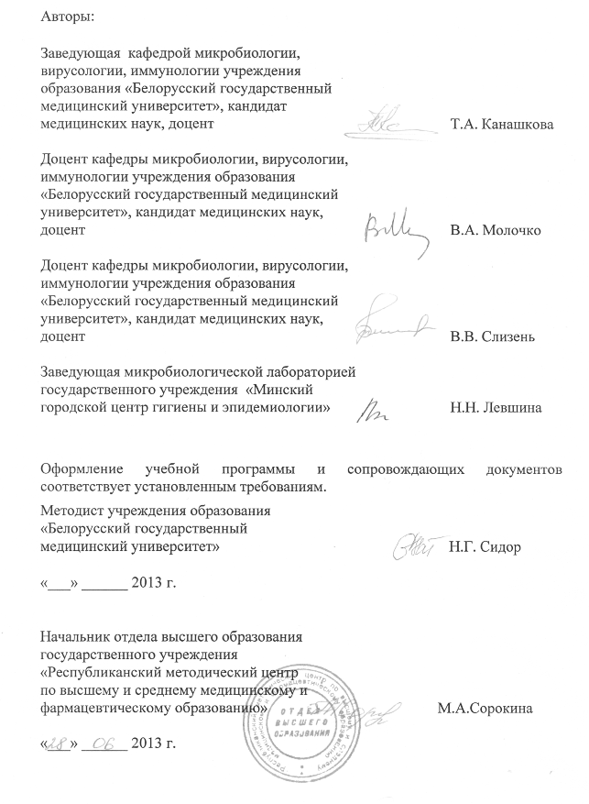
Сведения об авторах (разработчиках) учебной программы
Фамилия, имя, отчество | Канашкова Татьяна Александровна
Должность, ученая степень, ученое звание | заведующая кафедрой микробиологии, вирусологии, иммунологии, кандидат медицинских наук, доцент
 служебный | (017) 275-56-23
E-mail: | microbiol@bsmu.by

Фамилия, имя, отчество | Молочко Валерия Анатольевна
Должность, ученая степень, ученое звание | доцент кафедры, кандидат медицинских наук, доцент
 служебный | (017) 275-59-33
E-mail: | microbiol@bsmu.by
Фамилия, имя, отчество | Слизень Вероника Вячеславовна
Должность, ученая степень, ученое звание | доцент кафедры, кандидат медицинских наук, доцент
 служебный | (017) 275-59-33
E-mail: | microbiol@bsmu.by
Фамилия, имя, отчество | Левшина Наталья Николаевна
Должность, ученая степень, ученое звание | Заведующая микробиологической лабораторией государственного учреждения «Минский городской центр гигиены и эпидемиологии»
 служебный | (017) 292-66-21
E-mail: | minsksanepid.by

Учебно-методическая карта дисциплины

Номер раздела,  темы, занятия | Наименование раздела, темы, занятия;  перечень изучаемых вопросов | Количество аудиторных часов |  |  |  | Материальное  обеспечение занятия (наглядные,  методические пособия и др.) | Литература | Форма контроля знаний
Номер раздела,  темы, занятия |  | лекции | практические  (семинарские)  занятия | лабораторные занятия | управляемая  самостоятельная работа студентов |  | Литература | Форма контроля знаний

1 | 2 | 3 | 4 | 5 | 6 | 7 | 8 | 9
Зан. 1 | Клиническая микробиология. Оппортунистические инфекции. Внутрибольничные инфекции | 2 | – | – | – | Мультимедий. презентация
Зан. 2 | Микробиологическая диагностика локализованных гнойно-септических инфекций (ГСИ) | – | – | 7 | – | Исследуемый материал, питательные среды, реактивы для окраски по Граму | 1-8, 10,  12-18 | Защита отчета по лабораторной работе
Зан.3 | Микробиологическая диагностика оппортунистических инфекций респираторного тракта | – | – | 7 | – | Исследуемый материал, питательные среды, реактивы | 1-8, 10,  12-14, 16-18 | Защита отчета по лабораторной работе
Зан. 4 | - Микробиологическая диагностика бактериальных менингитов.  - Микробиологическая диагностика сепсиса | –  – | –  – | 4  3 | –  – | Исследуемый материал, питательные среды, реактивы | 1-8, 10,  12-14, 16-18 | Защита отчета по лабораторной работе
Зан.5 | Микробиологическая диагностика оппортунистических инфекций урогенитального тракта | – | – | 7 | – | Исследуемый материал, питательные среды, реактивы для окраски по Граму | 1-8, 10,  12-18 | Защита отчета по лабораторной работе
Зан. 6 | - Микробиологическая диагностика оппортунистических острых кишечных инфекций.  - Дисбактериоз. Микробиологические показатели, диагностика | –  – | –  – | 4  3 | –  – | Исследуемый материал, питательные среды, реактивы для окраски по Граму | 1-10,  12-14, 16-18 | Защита  отчета по лабораторной работе
Зан.7 | Вирусологическая диагностика острых респираторных вирусных инфекций. Вирусы гриппа. Аденовирусы. Вирусы герпеса | – | – | 7 | – | Исследуемый материал,  реактивы,  лабораторное оборудование | 1-8,  11-13 | Защита  отчета по лабораторной работе
Зан.8 | Вирусологическая диагностика острых кишечных вирусных инфекций. Энтеровирусы. Ротавирусы | – | – | 7 | – | Исследуемый материал,  реактивы,  лабораторное оборудование | 1-8,  11-13 | Защита  отчета по лабораторной работе
Зан. 9 | Вирусологическая диагностика вирусных гепатитов и ВИЧ-инфекции | – | – | 7 | – | Исследуемый материал,  реактивы,  лабораторное оборудование | 1-8,  11-13 | Защита  отчета по лабораторной работе
Зан. 10 | Зачёт

Заведующая кафедрой, доцент Т.А. Канашкова
«______»_________ 2013 г.

